Global Industrie 2020 : Des réducteurs elliptiques économiques et légers grâce aux tribo-polymères igus
Sur son stand du hall 4, igus présentera aux visiteurs la nouvelle génération d'éléments d'entraînement robolink

Sur la base de ses tribo-polymères, le spécialiste des plastiques en mouvement igus a mis au point de nouveaux réducteurs elliptiques destinés à réaliser des mouvements de manière économique pour le 5ème axe des robots par exemple. Ces polymères hautes performances sans graisse permettent d'avoir des réducteurs très compacts et légers, mais aussi durables et très peu exigeants en terme d'entretien. Cette nouvelle génération vient compléter la gamme de réducteurs igus et s'inscrit dans une offre d'automatisation low cost toujours plus étoffée.

Il fait appel à des tribo-polymères pour les applications en mouvement qui aspirent à une plus longue durée de vie conjuguée à une baisse des coûts. Les réducteurs font partie de ces composants qui gagnent à les employer. Grâce aux polymères hautes performances iglidur, les réducteurs elliptiques de la société igus peuvent se passer du graissage qu'exigent les variantes métalliques. Le frottement et l'usure sont optimisés par ces tribo-polymères fonctionnant à sec. Leur emploi permet également d'avoir des réducteurs extrêmement compacts et peu coûteux à fabriquer. Les travaux de recherche et de perfectionnement qui ont donné le jour à la nouvelle génération de réducteurs elliptiques ont surtout permis d'améliorer encore la régularité du fonctionnement, le jeu à l’inversion et la durée de vie par des optimisations de la construction et par le choix des matériaux.

Des réducteurs elliptiques en tribo-polymères sans graisse
Les principaux composants des réducteurs sont un générateur d'onde et une couronne déformable (flexible) à denture extérieure ainsi qu'une couronne extérieure liée au bâti et un arbre de sortie rotatif à denture intérieure. L'utilisation de polymères hautes performances igus sans graisse permet ici d'obtenir la flexibilité nécessaire tout en ayant une très grande résistance à l'usure. Le générateur d'onde a une forme elliptique qui déforme la couronne flexible. La denture de la couronne flexible est en prise avec la denture intérieure de la couronne extérieure et avec l'arbre de sortie en deux points. La couronne extérieure ayant deux dents de plus que les autres composants, la couronne flexible n'avance que de deux dents par rotation du générateur d'onde. Le réducteur elliptique peut être utilisé dans le dernier axe de robots à bras articulé, de portique et de robot delta en amont de différents systèmes à pinces. Il a pour mission de prendre des objets sans système rotationnelle et de les positionner avec précision. Le nouveau développement repose sur la taille Nema 17 pour le raccordement direct à un moteur pas à pas et peut être adapté sans problème à d'autres types de moteur. La résistance des réducteurs elliptiques a été testée dans le laboratoire de tests igus. Le réducteur avec un rapport de 28:1 a une durée de vie d'un million de cycles en présence d'un moment de 1,5 Nm et d'une vitesse de rotation de 6 tours/minute. Une taille Nema 23 est à l'étude.

Des solutions d'automatisation économiques maintenant disponibles
Les réducteurs elliptiques font partie de l'offre d'automatisation low cost igus au même titre que les réducteurs à vis sans fin et les réducteurs planétaires. Ils permettent de réaliser des solutions d'automatisation économiques et durables pour les petites et moyennes entreprises, par exemple des robots capables de servir le café, d'assurer des tâches de pick and place en électronique et, à l'avenir, de vider le lave-vaisselle à la maison. Le tout à un prix très compétitif. La cinématique de robot à cinq axes igus de la série robolink DP à partir de 3.500 euros environ en raison de la très grande présence de polymères, un investissement souvent amorti en quelques mois seulement. Pour l'association simple à d'autres composants (pinces, carte de pilotage ou système pneumatique) en vue de concevoir une solution robotique complète, igus a lancé l'année dernière la plate-forme RBTX.com/fr en coopération avec des partenaires. Cette plate-forme permet aux fournisseurs et aux utilisateurs de robotique low cost d'entrer en contact simplement et rapidement. Les personnes intéressées peuvent ainsi y configurer une solution de robotique low cost qui corresponde à leurs besoins et à leur budget.

Légende :

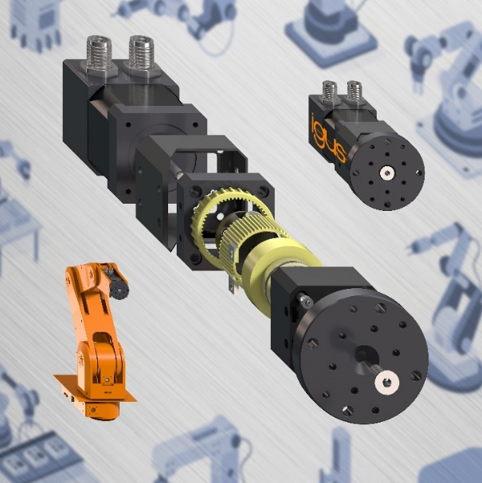
Photo PM0720-1
Les nouveaux réducteurs elliptiques igus sont légers, durables et très peu exigeants en terme d'entretien grâce aux polymères hautes performances sans graisse.
(Source : igus)

A PROPROS D’IGUS :
igus France est la filiale commerciale du groupe igus® qui est un des leaders mondiaux dans la fabrication de systèmes de chaînes porte-câbles et de paliers lisses polymères. L’entreprise familiale dont le siège est à Cologne en Allemagne est présente dans 80 pays (dont 35 filiales igus) et emploie plus de 4.150 personnes dont une soixantaine en France. En 2019, igus France a réalisé un chiffre d’affaires de plus de 20 millions d’euros et le groupe a réalisé un chiffre d'affaires de 764 millions d'euros avec ses « motion plastics », des composants en polymères dédiés aux applications en mouvement. igus® dispose du plus grand laboratoire de tests avec une superficie de plus de 3.800m² et des plus grandes usines de son secteur afin d’offrir rapidement à ses clients des produits et solutions novateurs répondant à leurs besoins. La filiale française est située à Fresnes en Ile de France.

Contact presse :
igus® SARL – Nathalie REUTER
01.49.84.98.11 nreuter@igus.net
www.igus.fr/presse

49, avenue des Pépinières - Parc Médicis - 94260 Fresnes
Tél.: 01.49.84.04.04 - Fax : 01.49.84.03.94 - www.igus.fr

Les Termes “igus, chainflex, CFRIP, conprotect, CTD, drylin, dry-tech, dryspin, easy chain, e-chain systems,
e-ketten, e-kettensysteme, e-skin, flizz, iglide, iglidur, igubal, manus, motion plastics, pikchain, readychain, readycable, speedigus, triflex, plastics for longer life, robolink et xiros“ sont des marques protégées en République Fédérale d'Allemagne et le cas échéant à niveau international.

